**Unilink dołącza do grona partnerów programu Startup Booster for Social Impact Uniwersytetu SWPS**

**Unilink S.A. ogłasza partnerstwo z programem Startup Booster for Social Impact. Projekt ten, realizowany przez Centrum Transferu Wiedzy Uniwersytetu SWPS, ma na celu wspieranie innowacji impaktowych, które rozwiązują istotne problemy społeczne i chronią środowisko naturalne.**

Program akceleracyjny **Startup Booster for Social Impact** oferuje **pięć rund akceleracji dla startupów**, które są wrażliwe na problemy społeczne i środowiskowe oraz gotowe podjąć się wyzwania opracowania rozwiązań wpisujących się w cele zrównoważonego rozwoju. Startupy mogą skorzystać z **trzech ścieżek akceleracji**: INDUSTRY PATH (do której właśnie dołączył Unilink), VENTURE CAPITAL PATH oraz SECTOR-AGNOSTIC PATH, które koncentrują się na specjalizacjach takich jak *Ed Tech, przemysły kreatywne, deep tech, food tech* oraz *circular economy*.

Unilink, jako nowy partner programu, będzie wspierać startupy w ich dążeniu do tworzenia innowacyjnych rozwiązań społecznych, dotyczących szeroko pojętego obszaru ubezpieczeń i finansów, np. walki z luką ubezpieczeniową, mitygacją ryzyk, dostępem do telemedycyny lub dbaniem o bezpieczeństwo zdrowotne pracowników. Współpraca z ponad 30 partnerami biznesowymi, NGO i uczelniami zapewni bogatą i dopasowaną do potrzeb ofertę wsparcia dla startupów.

**Unilink zaprasza zainteresowane firmy - startupy do udziału w programie**

„*Jesteśmy niezwykle podekscytowani możliwością współpracy z Uniwersytetem SWPS w ramach programu Startup Booster for Social Impact. Wierzymy, że innowacje impaktowe mają kluczowe znaczenie dla rozwiązywania istotnych problemów społecznych. Nasze partnerstwo pozwoli na wsparcie startupów, które mają potencjał do wprowadzenia pozytywnych zmian i przyczynienia się do zrównoważonego rozwoju. Zapraszamy do udziału w programie i wspólnego tworzenia lepszej przyszłości*" – mówi **Marcin Jastrzębski**, dyrektor ds. Rozwoju Nowych Kanałów Dystrybucji w Unilink.

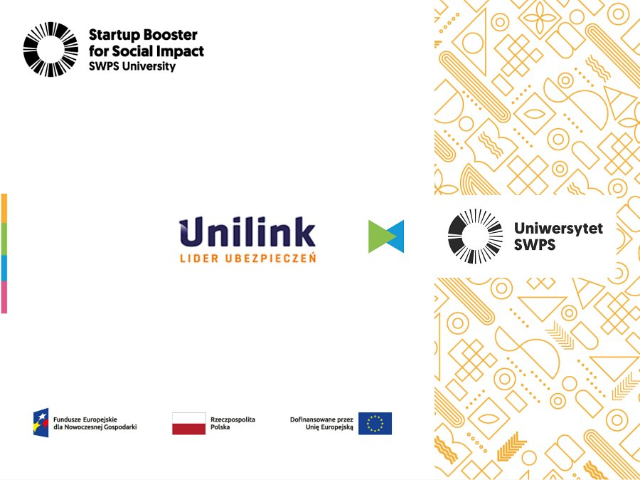

W projekcie zostaną ogłoszone jeszcze trzy rundy naboru: minimum dwa nabory do ścieżki INDUSTRY PATH, trzy nabory do VENTURE CAPITAL PATH oraz trzy nabory do SECTOR-AGNOSTIC PATH, z maksymalnymi grantami wynoszącymi odpowiednio 400 tys. zł, 400 tys. zł i 200 tys. zł.

Sam proces akceleracji w projekcie poprzedza etap preakceleracji, który obejmuje webinary, szkolenia i konsultacje dotyczące szczegółów projektu i składania aplikacji. Po zakończeniu procesu akceleracji przewidziane są dodatkowe działania postakceleracyjne, mające na celu wzmocnienie skuteczności wsparcia i dalszy rozwój startupów.

**Obecna, trzecia runda naboru trwa od 31 marca do 30 kwietnia 2025 r. do godziny 23.59.**

Kolejną rundę naboru zaplanowano na czerwiec 2025 r.

Projekt jest realizowany ze środków [Polskiej Agencji Rozwoju Przedsiębiorczości (PARP)](https://www.parp.gov.pl/) w ramach II priorytetu programu Fundusze Europejskie dla Nowoczesnej Gospodarki 2021-2027 (FENG), zgodnie z umową o dofinansowanie nr FENG.02.28-IP.02-0003/23-00.

Więcej o programie Startup Booster for Social Impact:

<https://booster.smarthost.swps.pl/>